**Explorar los tipos de informes empresariales**

**Introducción**

Con Adventure Works a punto de realizar su revisión trimestral de rendimiento en todos los departamentos, su jefe le pide un conjunto de informes analíticos claros, concisos y visualmente atractivos. Usted sabe que la petición no se refiere sólo a los números, sino a la elaboración de una historia de perspectivas de datos que hable directamente de las necesidades de la empresa. La comprensión de los informes en Microsoft Power BI puede capacitarle para transformar los datos brutos en narrativas estratégicas con el apoyo de la visualización.

En esta lectura, aprenderá sobre los diferentes tipos de informes empresariales en Power BI y los elementos que los componen, incluidas las visualizaciones y perspectivas que puede representar dentro de los informes. Conocerá cómo puede utilizar Power BI para elaborar narrativas estratégicas a partir de datos sin procesar de diferentes departamentos empresariales.

**La estructura de un informe de Power BI**

Un informe de Power BI es una visión multiperspectiva de un conjunto de datos, con visualizaciones, métricas y perspectivas representadas de diferentes maneras. Estos informes son altamente interactivos y personalizables. Un informe suele contener varias páginas, cada una de ellas repleta de visualizaciones como cuadros, gráficos o mapas, así como otros elementos del informe relacionados con algún aspecto del conjunto de datos. Los informes son vitales para supervisar, analizar y comunicar indicadores clave de rendimiento, tendencias y perspectivas. Con sus sólidas funciones de elaboración de informes, Power BI hace que la elaboración de informes sea eficiente y perspicaz.

**Tipos de informes empresariales**

Exploremos algunos informes de uso común que puede crear en Power BI para diferentes ámbitos empresariales, incluidos los departamentos de ventas, marketing, finanzas y recursos humanos (RRHH).

**Informes de ventas**

Los informes de ventas son herramientas fundamentales para cualquier organización, ya que proporcionan información sobre el rendimiento del equipo de ventas. Los gerentes, directores y ejecutivos de ventas suelen utilizar los informes de ventas. Estos informes permiten a las empresas hacer un seguimiento de los ingresos, identificar los productos más vendidos, comprender las tendencias estacionales, medir los objetivos de ventas y calibrar la salud general de los esfuerzos de ventas de la empresa. Pueden ayudar a motivar al equipo de ventas y apoyar al equipo en la identificación de áreas de mejora, el establecimiento de previsiones de ventas realistas y la alineación de las estrategias de ventas con los objetivos de la empresa.

En una organización compleja como Adventure Works, los informes de ventas son indispensables para coordinar los esfuerzos de ventas en todas las regiones y líneas de productos. Los informes de ventas en Power BI pueden contener una gama de elementos visuales con diferentes funciones. Para que se haga una idea, un gráfico de líneas podría mostrar las tendencias de ventas mensuales, lo que permitiría identificar fácilmente los periodos de mayores ventas.

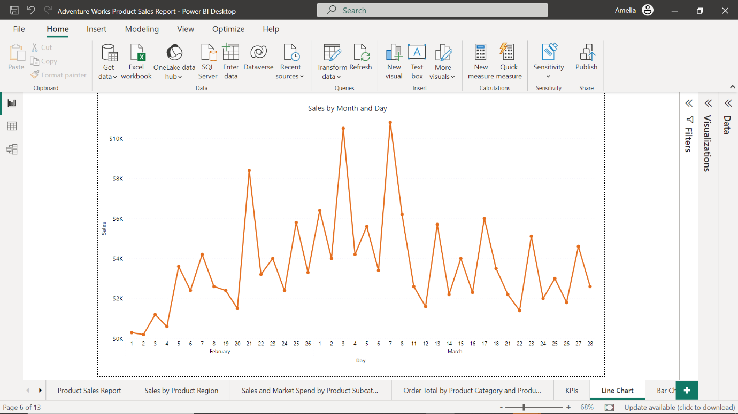

Podría utilizar un gráfico de barras o columnas para comparar el rendimiento de las ventas en diferentes regiones o categorías de productos.

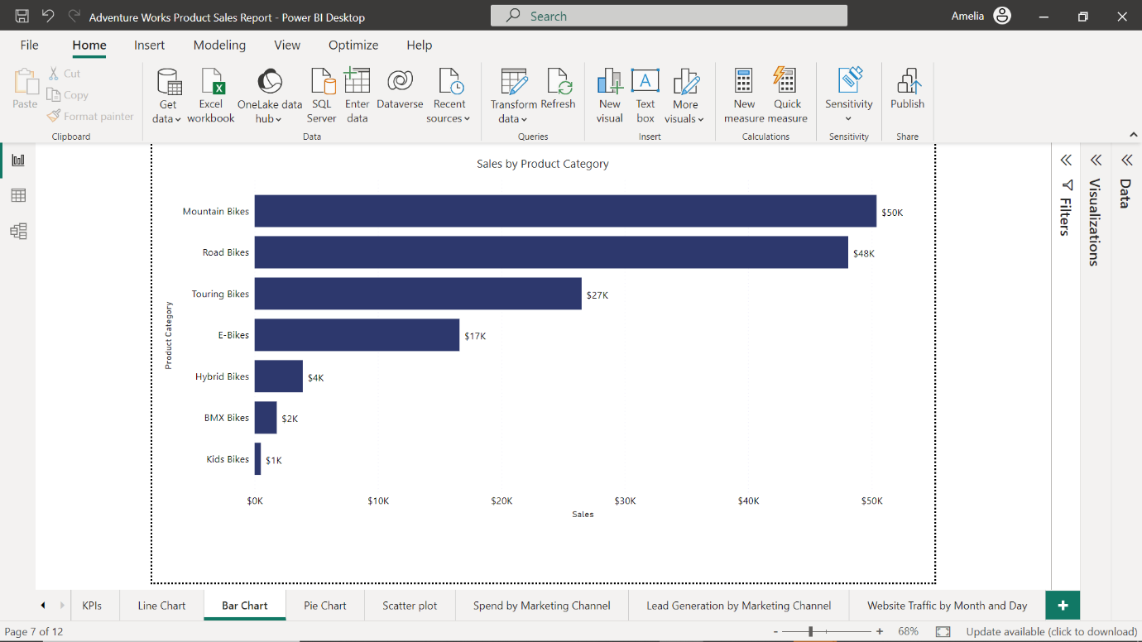

Por último, un gráfico circular podría ofrecer un desglose de las ventas por cada vendedor, destacando a los que más rinden.

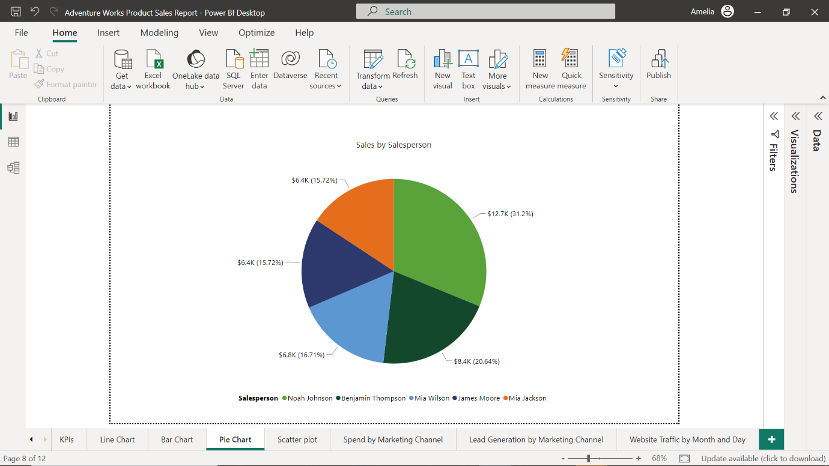

**Informes de marketing**

Los informes de marketing son esenciales para seguir y analizar el rendimiento de las campañas de marketing. Utilizados normalmente por profesionales del marketing, como gerentes, ejecutivos, analistas de optimización de motores de búsqueda (SEO) y coordinadores de redes sociales, los informes de marketing ayudan a los equipos de marketing a comprender a su público, optimizar sus estrategias y demostrar el valor de su trabajo a las partes interesadas. Estos informes proporcionan información valiosa sobre la demografía, el comportamiento y las preferencias de los clientes y pueden utilizarse para medir el retorno de la inversión (ROI) de diversas estrategias de marketing.

Supongamos que crea un informe de marketing para Adventure Works. Podría utilizar un gráfico de líneas para realizar un seguimiento del tráfico del sitio web a lo largo del tiempo.

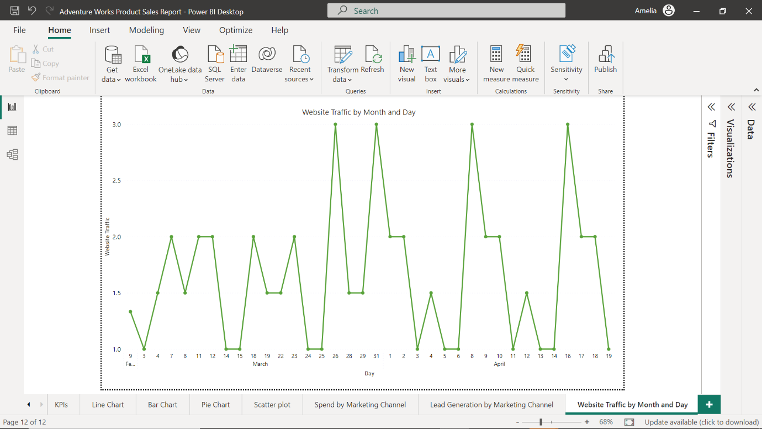

Un gráfico de barras podría comparar la generación de clientes potenciales de varios canales de marketing para determinar qué canales están funcionando bien a la hora de generar interés en los clientes, compromiso y ventas, y ayudar al equipo de marketing a ajustar las estrategias de marketing y ventas en consecuencia.

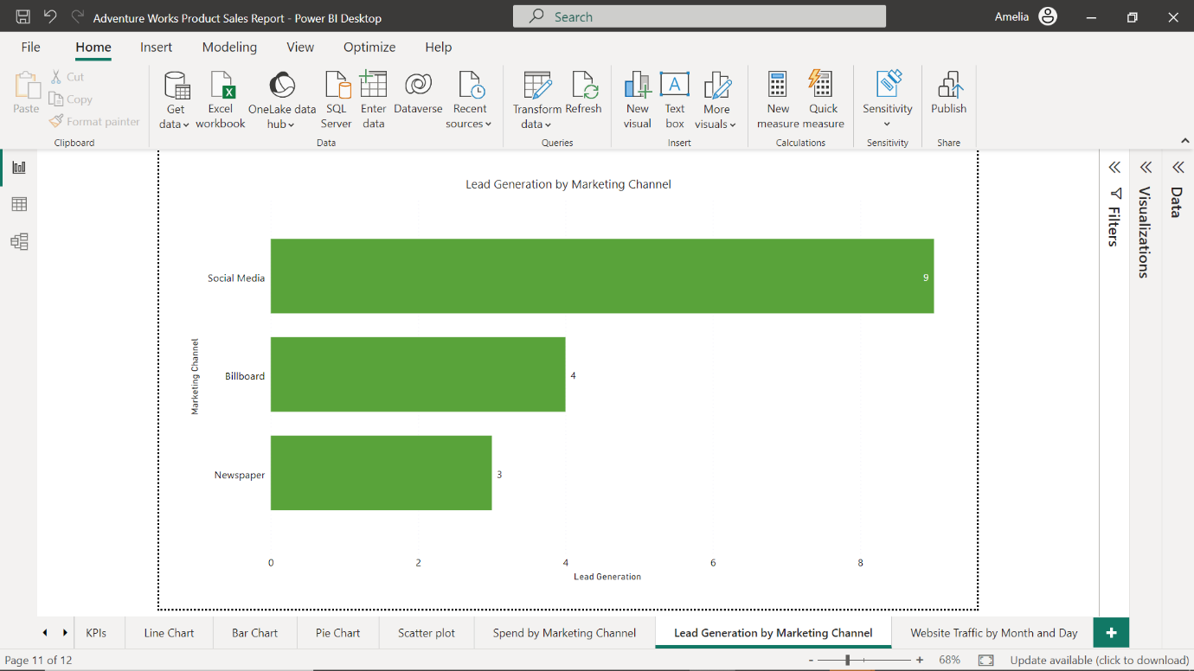

Para obtener más información sobre el rendimiento de los clientes potenciales, podría incluir un gráfico circular que visualice la distribución del gasto en marketing entre los distintos canales.

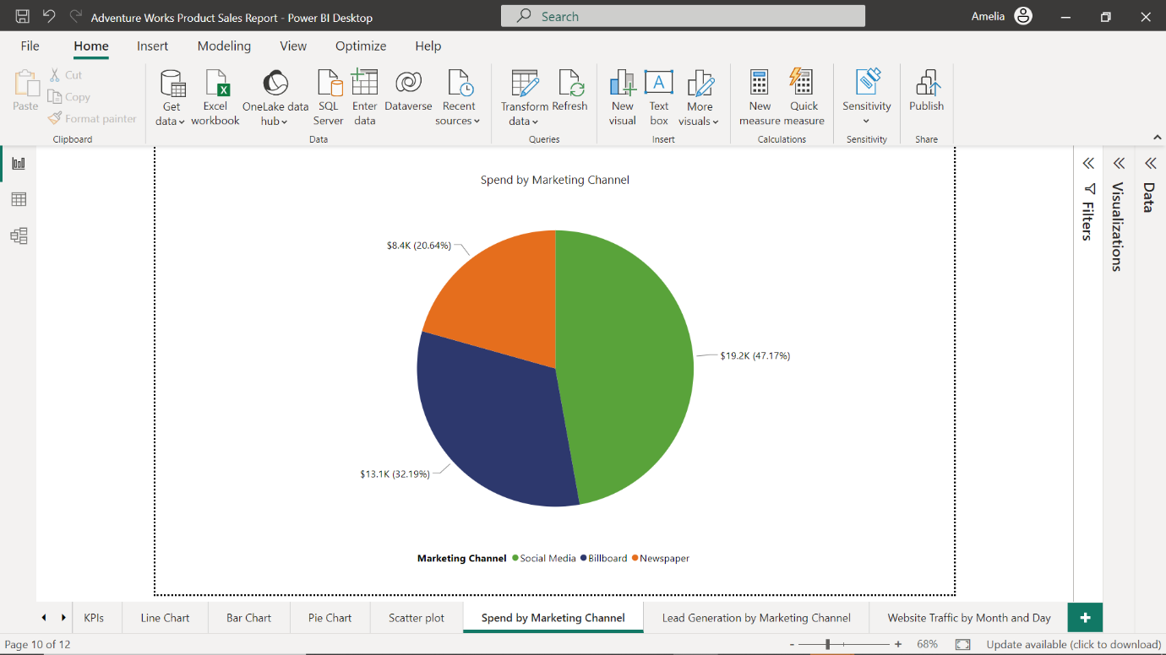

También podría utilizar un gráfico de dispersión para analizar la correlación entre el gasto en marketing y la generación de clientes potenciales.

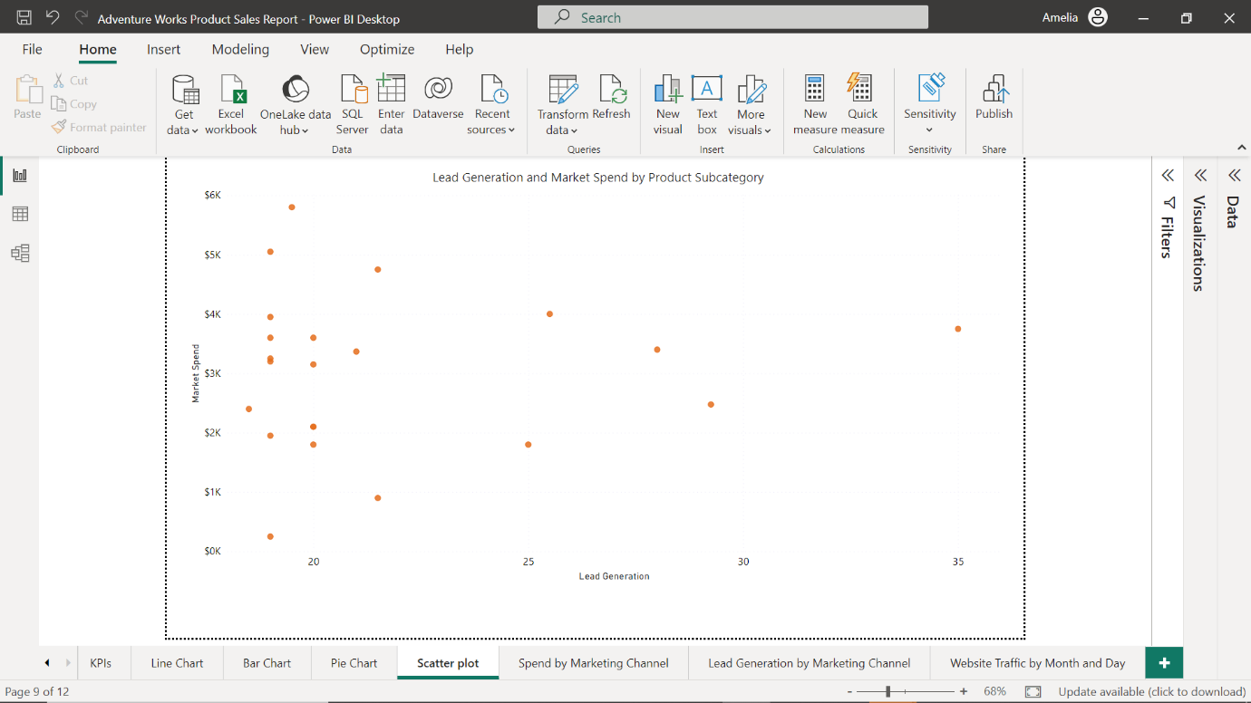

**Informes financieros**

Los informes financieros son fundamentales para cualquier empresa. Proporcionan una imagen detallada de la salud financiera de la empresa, haciendo un seguimiento de métricas como los ingresos, los gastos, los beneficios y el flujo de caja. Los analistas financieros, los controladores, los directores financieros (CFO) y otros ejecutivos utilizan los informes financieros. Estos informes son cruciales para tomar decisiones financieras informadas, planificar el crecimiento, garantizar el cumplimiento de la normativa y comunicarse con las partes interesadas. Ayudan a supervisar los resultados financieros de la empresa, planificar presupuestos, evaluar la rentabilidad de las distintas unidades de negocio y valorar los riesgos y las oportunidades financieras.

Un informe financiero para Adventure Works podría utilizar un gráfico de líneas para hacer un seguimiento de los ingresos y los gastos a lo largo del tiempo.

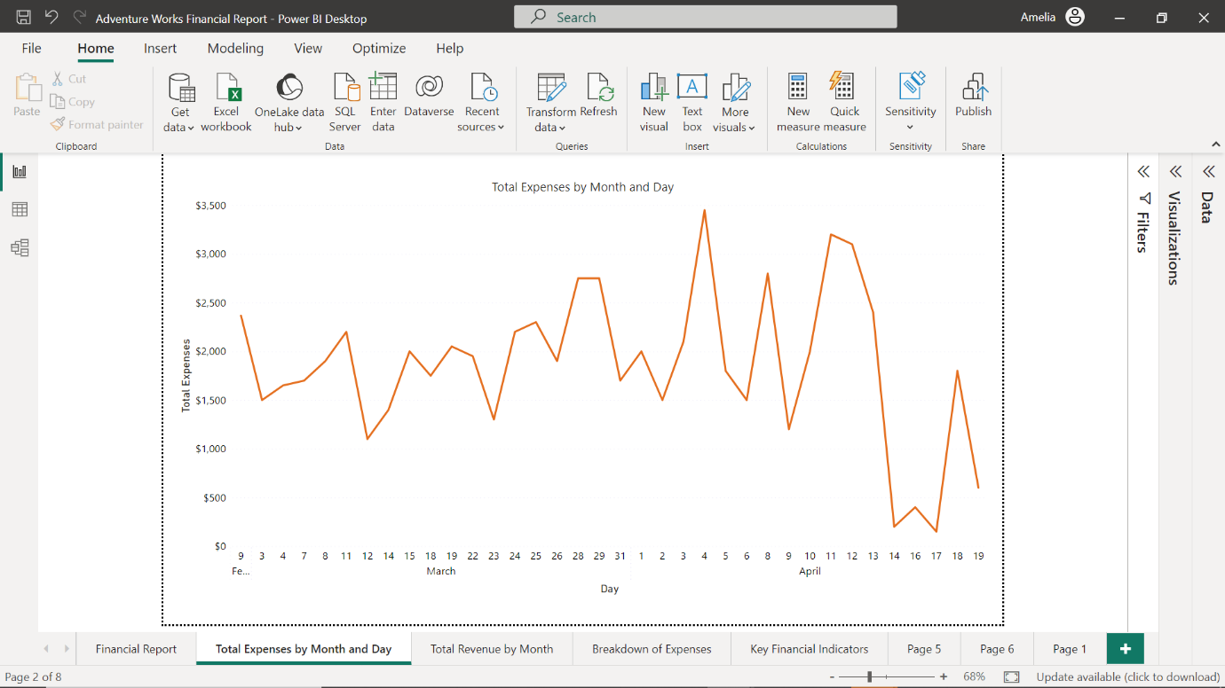

Podría utilizar un gráfico de cascada para ilustrar cómo contribuyen las distintas categorías de ingresos y gastos al beneficio neto global.

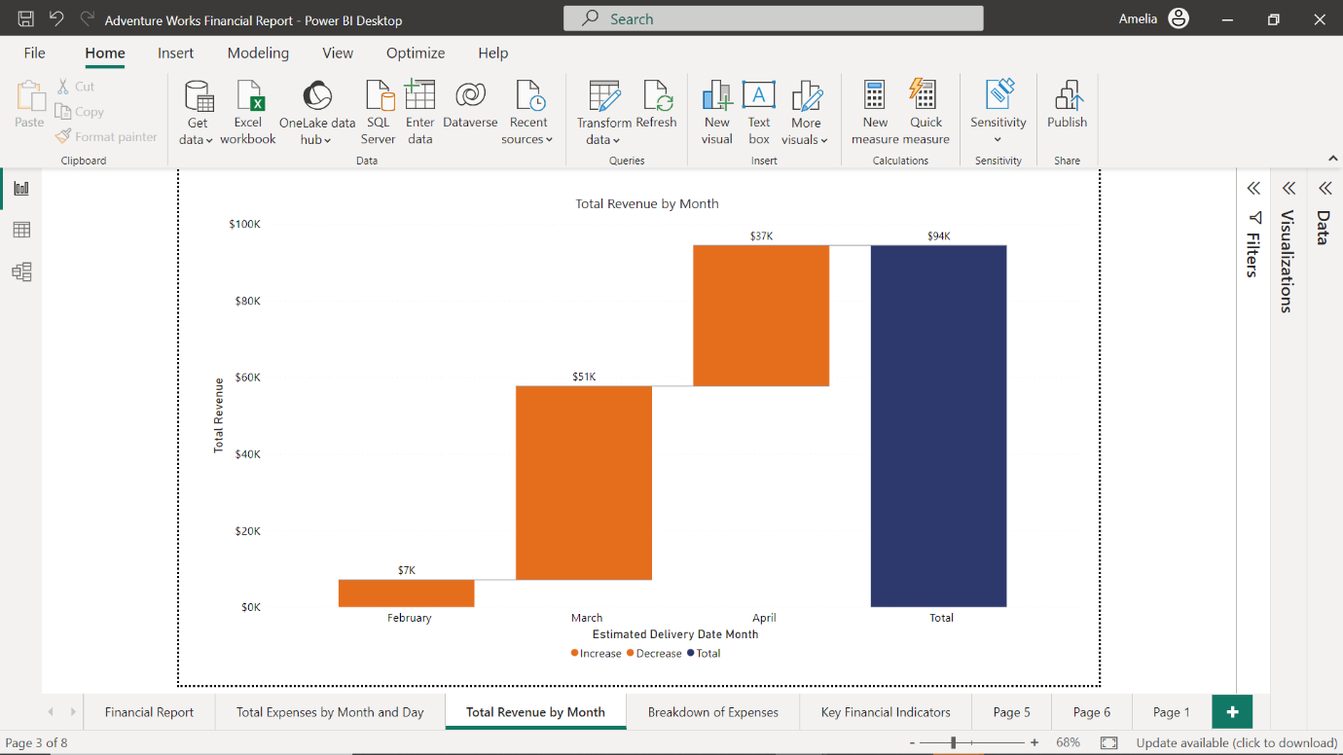

Incluir tablas podría ser útil para ofrecer un desglose detallado de los gastos.

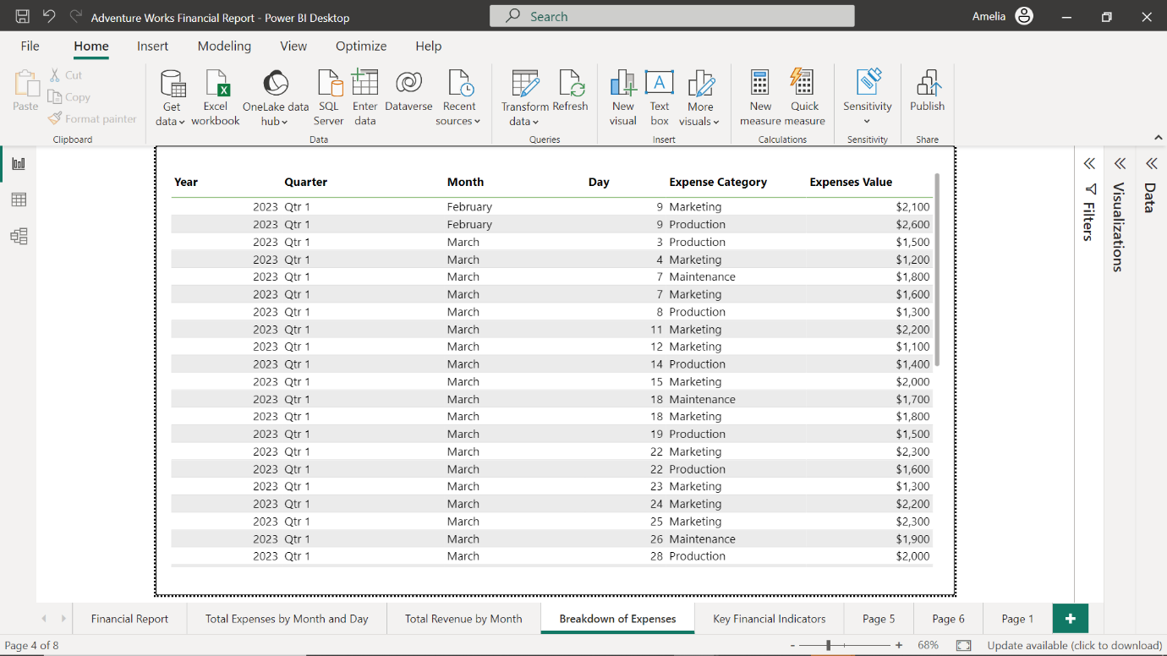

También podría incorporar gráficos de tarjetas para mostrar indicadores financieros clave como el margen de beneficio bruto o el rendimiento de los activos.

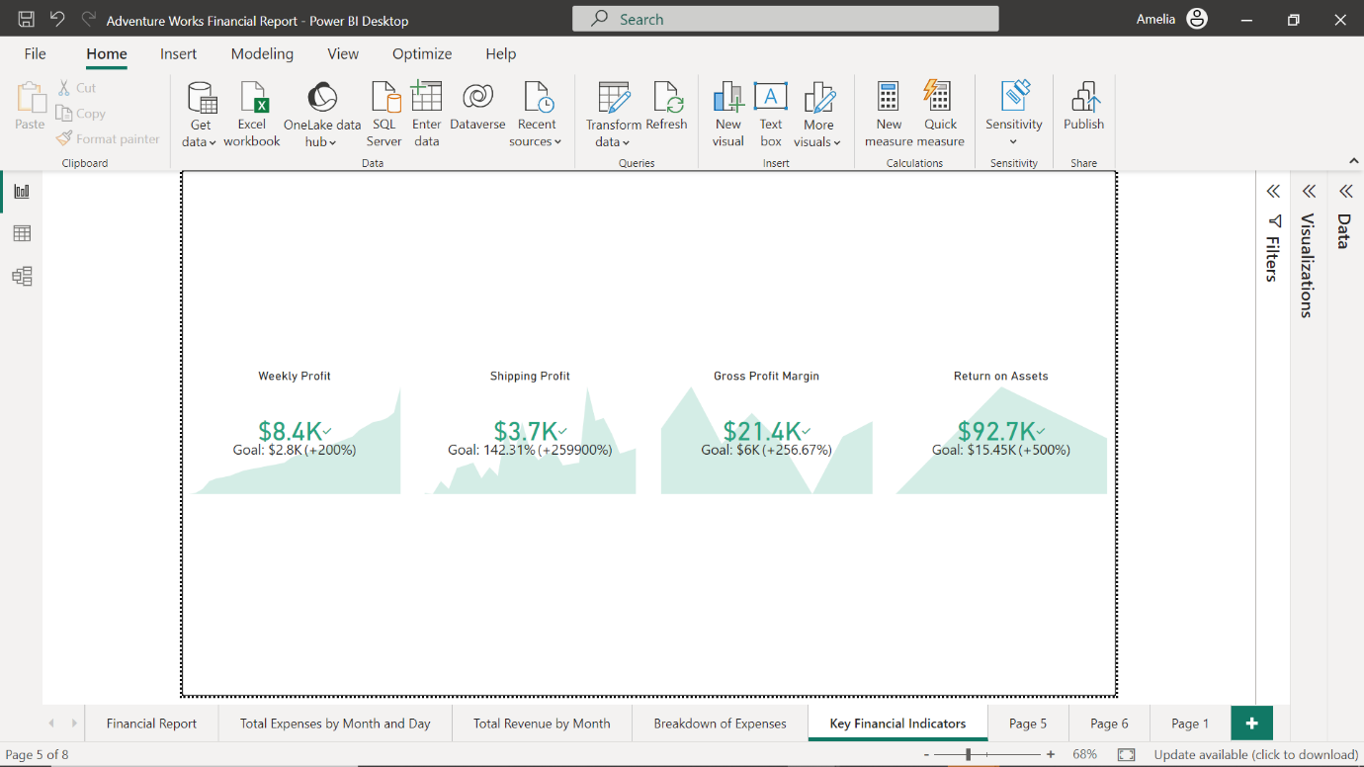

**Informes de recursos humanos (RRHH)**

Los informes de RR.HH. son cruciales para gestionar el activo más importante de una empresa: su personal. Proporcionan información sobre la demografía de los empleados, la contratación, la rotación, el rendimiento, la satisfacción y mucho más. Los responsables de RRHH, los reclutadores, los analistas de rendimiento y los ejecutivos suelen utilizar los informes de RRHH. Pueden servir de apoyo a diversas funciones de RR.HH. como la contratación, la retención, la gestión del rendimiento, la diversidad y la inclusión, y la planificación estratégica de la plantilla.

Podría emplear un gráfico de columnas en un informe de RR.HH. de Adventure Works para visualizar el número de empleados de cada departamento.

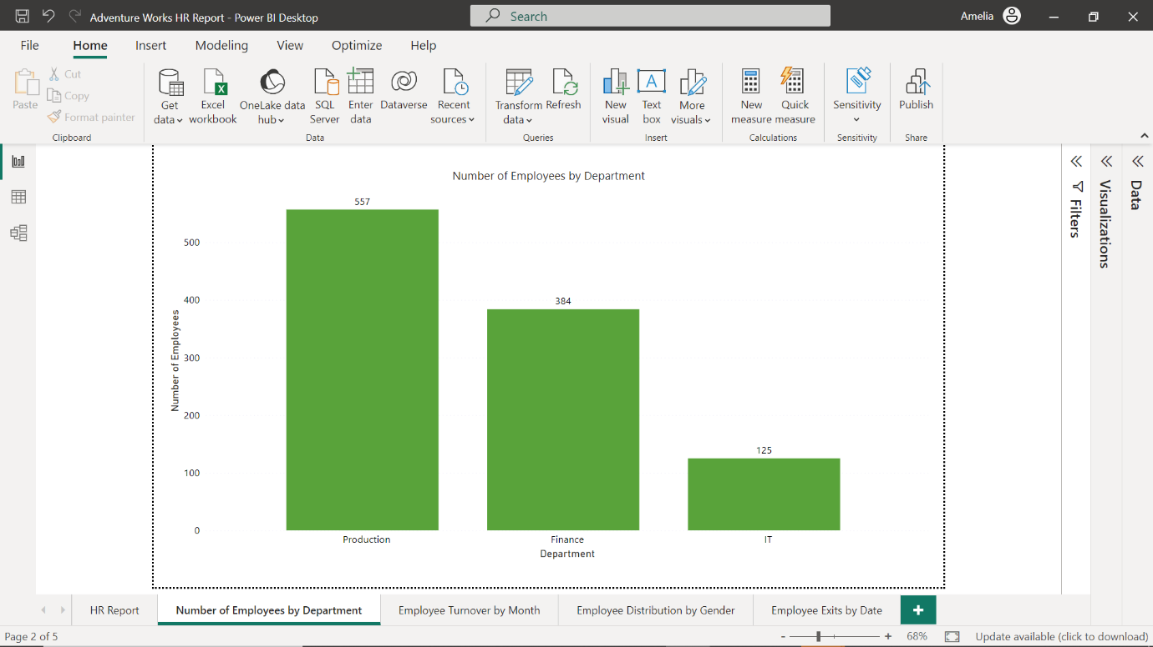

Podría utilizar un gráfico de líneas para hacer un seguimiento de la tasa de rotación de empleados a lo largo del tiempo, para ayudar a las partes interesadas a identificar cualquier tendencia en el desgaste de los empleados (la tasa a la que los empleados abandonan una empresa en un periodo determinado) y los factores que influyen en la rotación, así como para informar sobre las estrategias de contratación y retención de empleados.

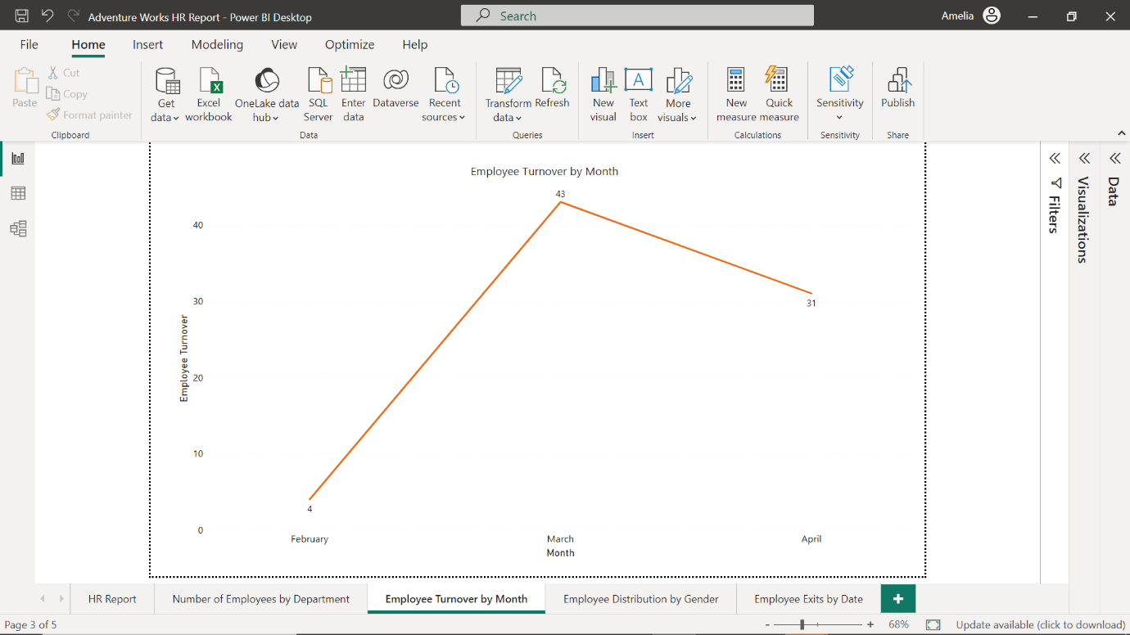

Un gráfico circular podría mostrar la distribución de los empleados por género o etnia, apoyando así las iniciativas de diversidad.

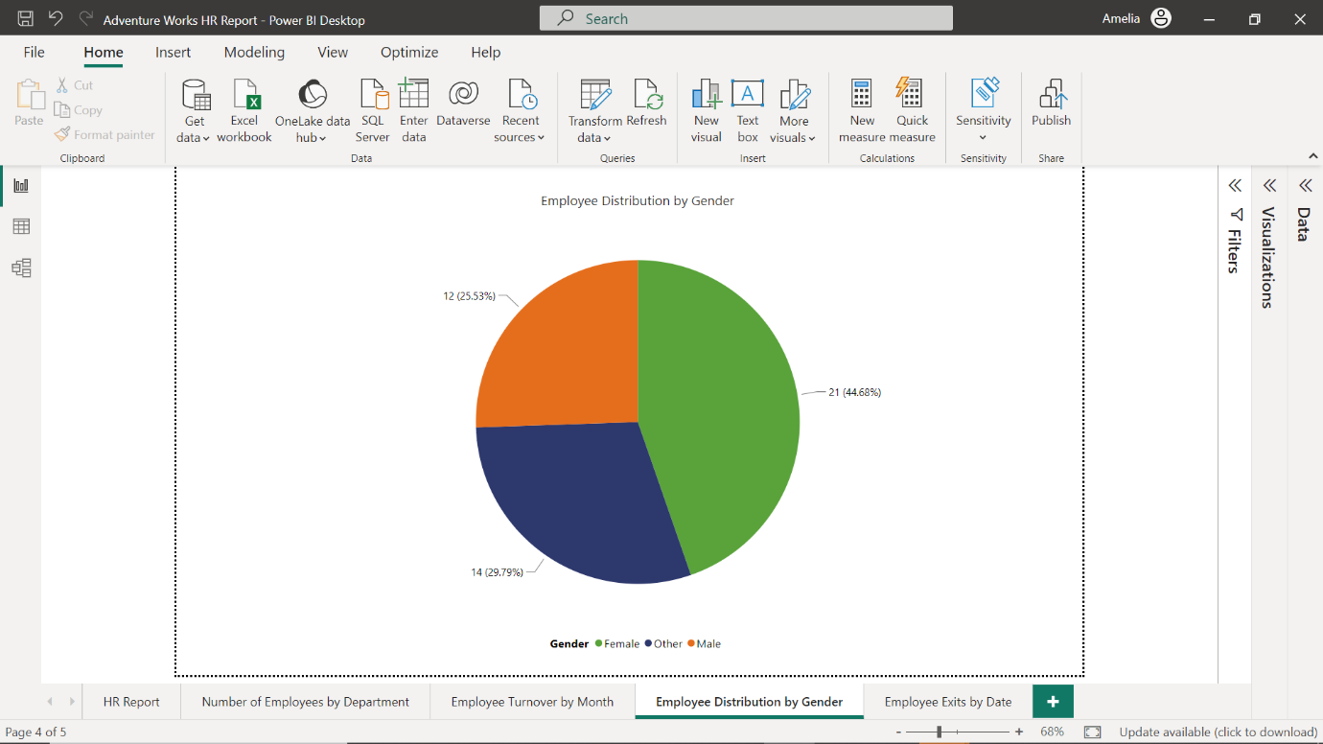

También podría incluir una tabla para proporcionar datos detallados sobre nuevas contrataciones o salidas. Las funciones avanzadas de Power BI, como Power Query, también pueden limpiar, transformar y analizar datos, lo que permite realizar análisis de RR.HH. más sofisticados.

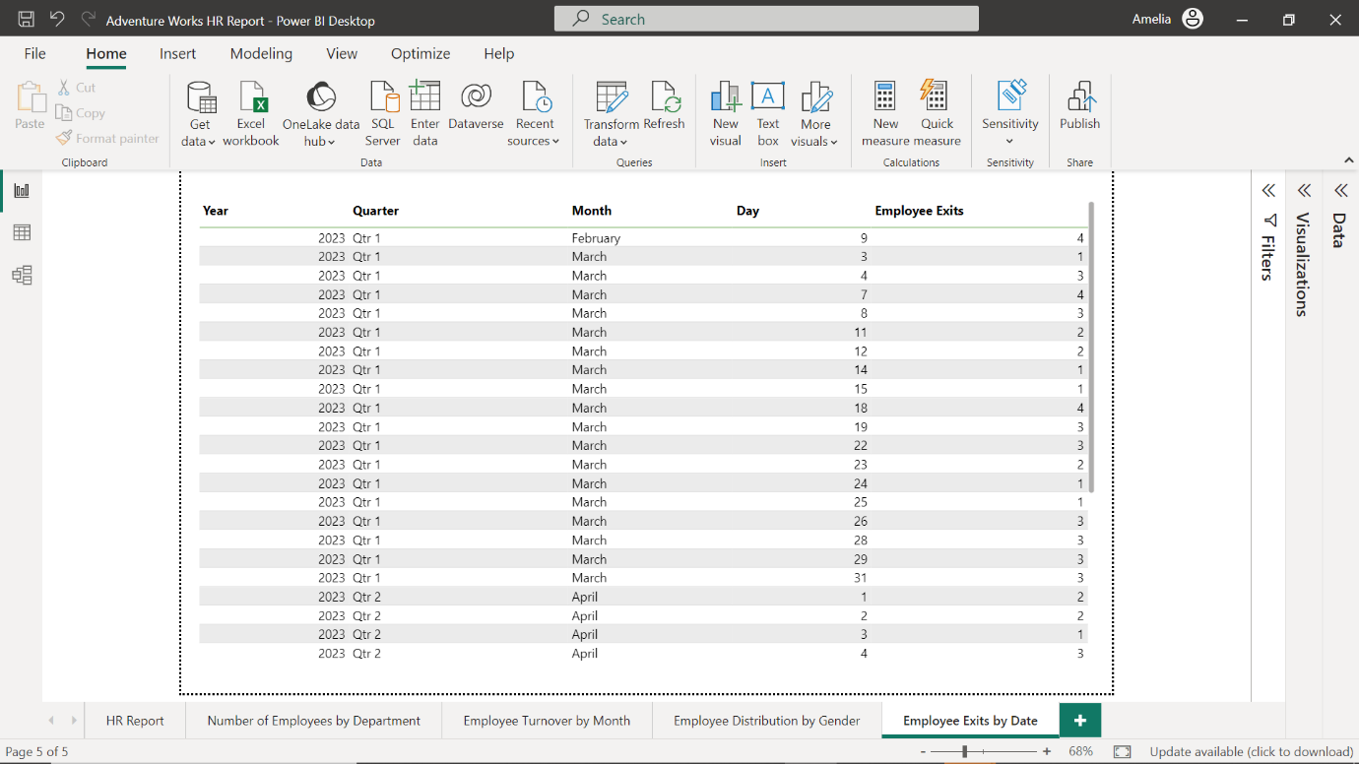

**Conclusión**

Ya sea para informes de ventas, marketing, financieros o de RR.HH., los informes de Power BI son herramientas dinámicas y transformadoras que le permiten transformar incluso los datos brutos más intrincados en perspectivas empresariales convincentes. Con Power BI, no sólo está creando informes; está tejiendo los datos en narrativas con atractivos visuales que pueden influir en las decisiones, inspirar la acción e impactar en una organización.

Marcar como completo

Me gusta

No me gusta

Informar de un problema